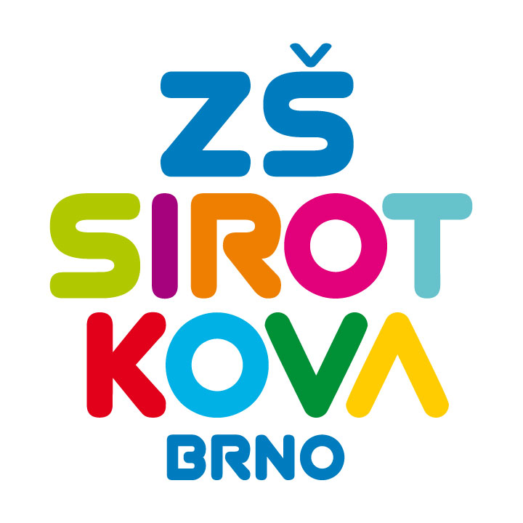
Základní škola Brno, Sirotkova 36, příspěvková organizace
Sirotkova 371/36, 616 00 Brno, www.zssirotkova.cz
ID datové schránky: mpi3naw, IČO: 621 56 781
e-mail: zssir@zssirotkova.cz, tel./fax.: 541 211 944

Č.j.: ZSSIR/966/2024 V Brně dne 5. 9. 2024

E LINKX a. s.
Novoveská 1262/95
709 00 Ostrava 9
IČO: 25847180

Objednávka

Objednáváme u Vás:

15 ks notebook HP 15s-eq2223nc

Cena celkem bez DPH: 133.264,- Kč
Cena celkem vč. DPH: 161.250,- Kč
Objednávající není plátcem DPH. Objednávka bude zveřejněna v registru smluv.

Mgr. Dan Jedlička
ředitel školy

Vyjádření dodavatele:
Objednávku přijímám a souhlasím s uveřejněním v registru smluv.

Osoba oprávněná jednat za dodavatele – jméno, příjmení, funkce

Ing. Roman Plašil
Vedoucí divize

